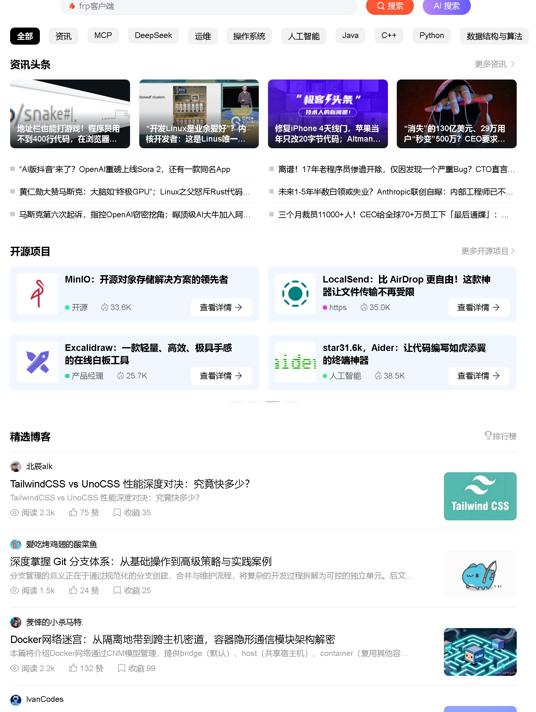
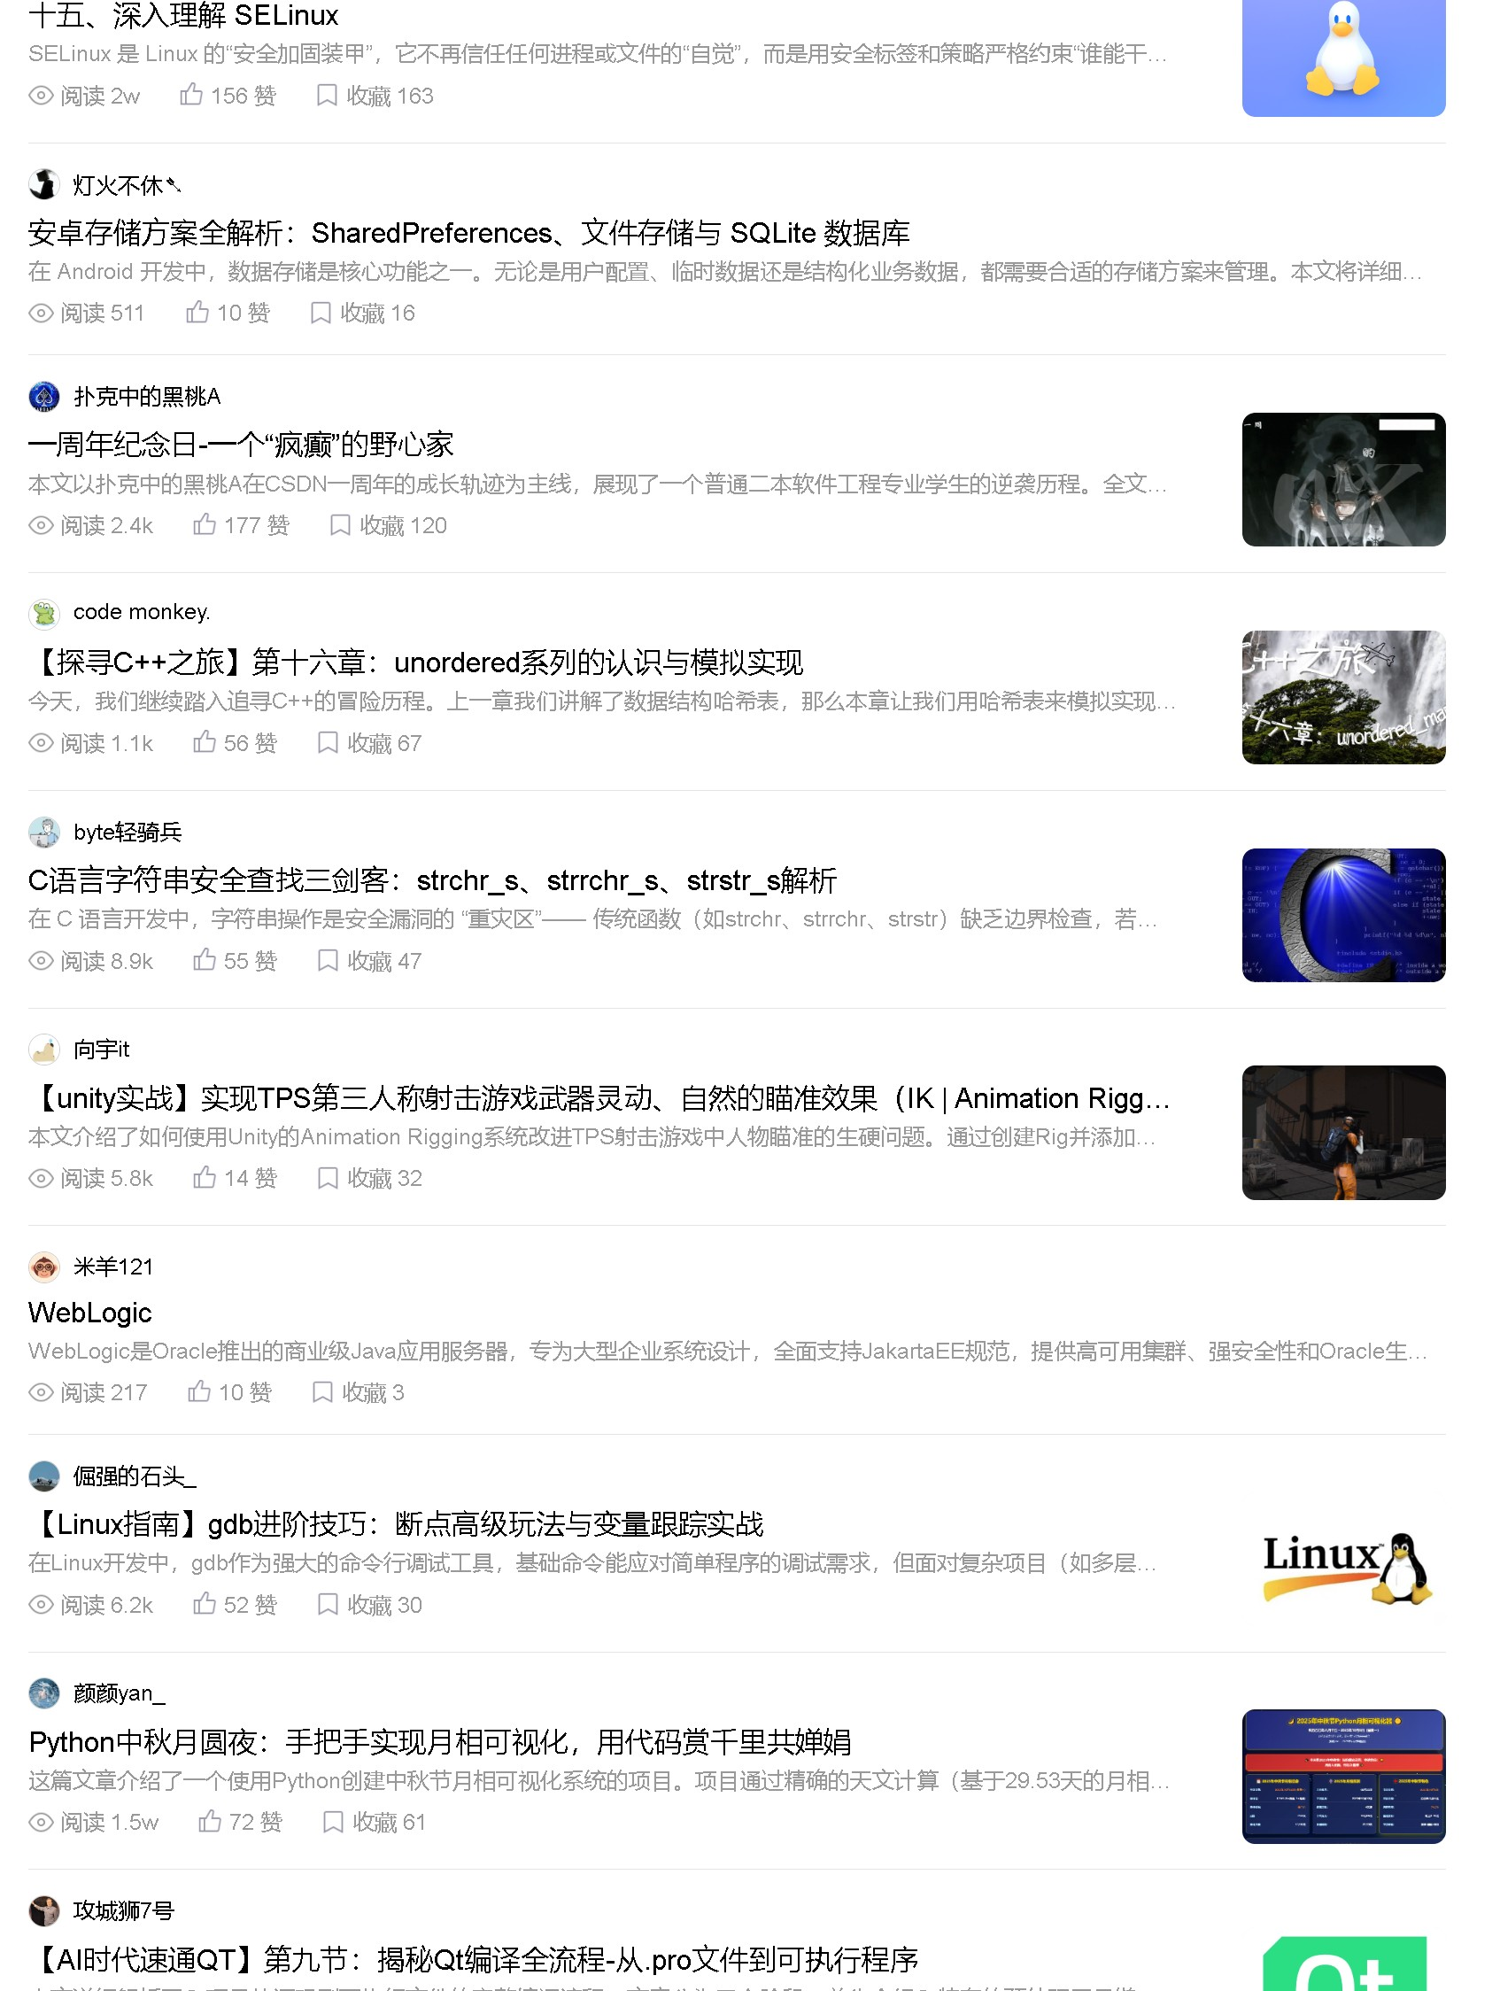
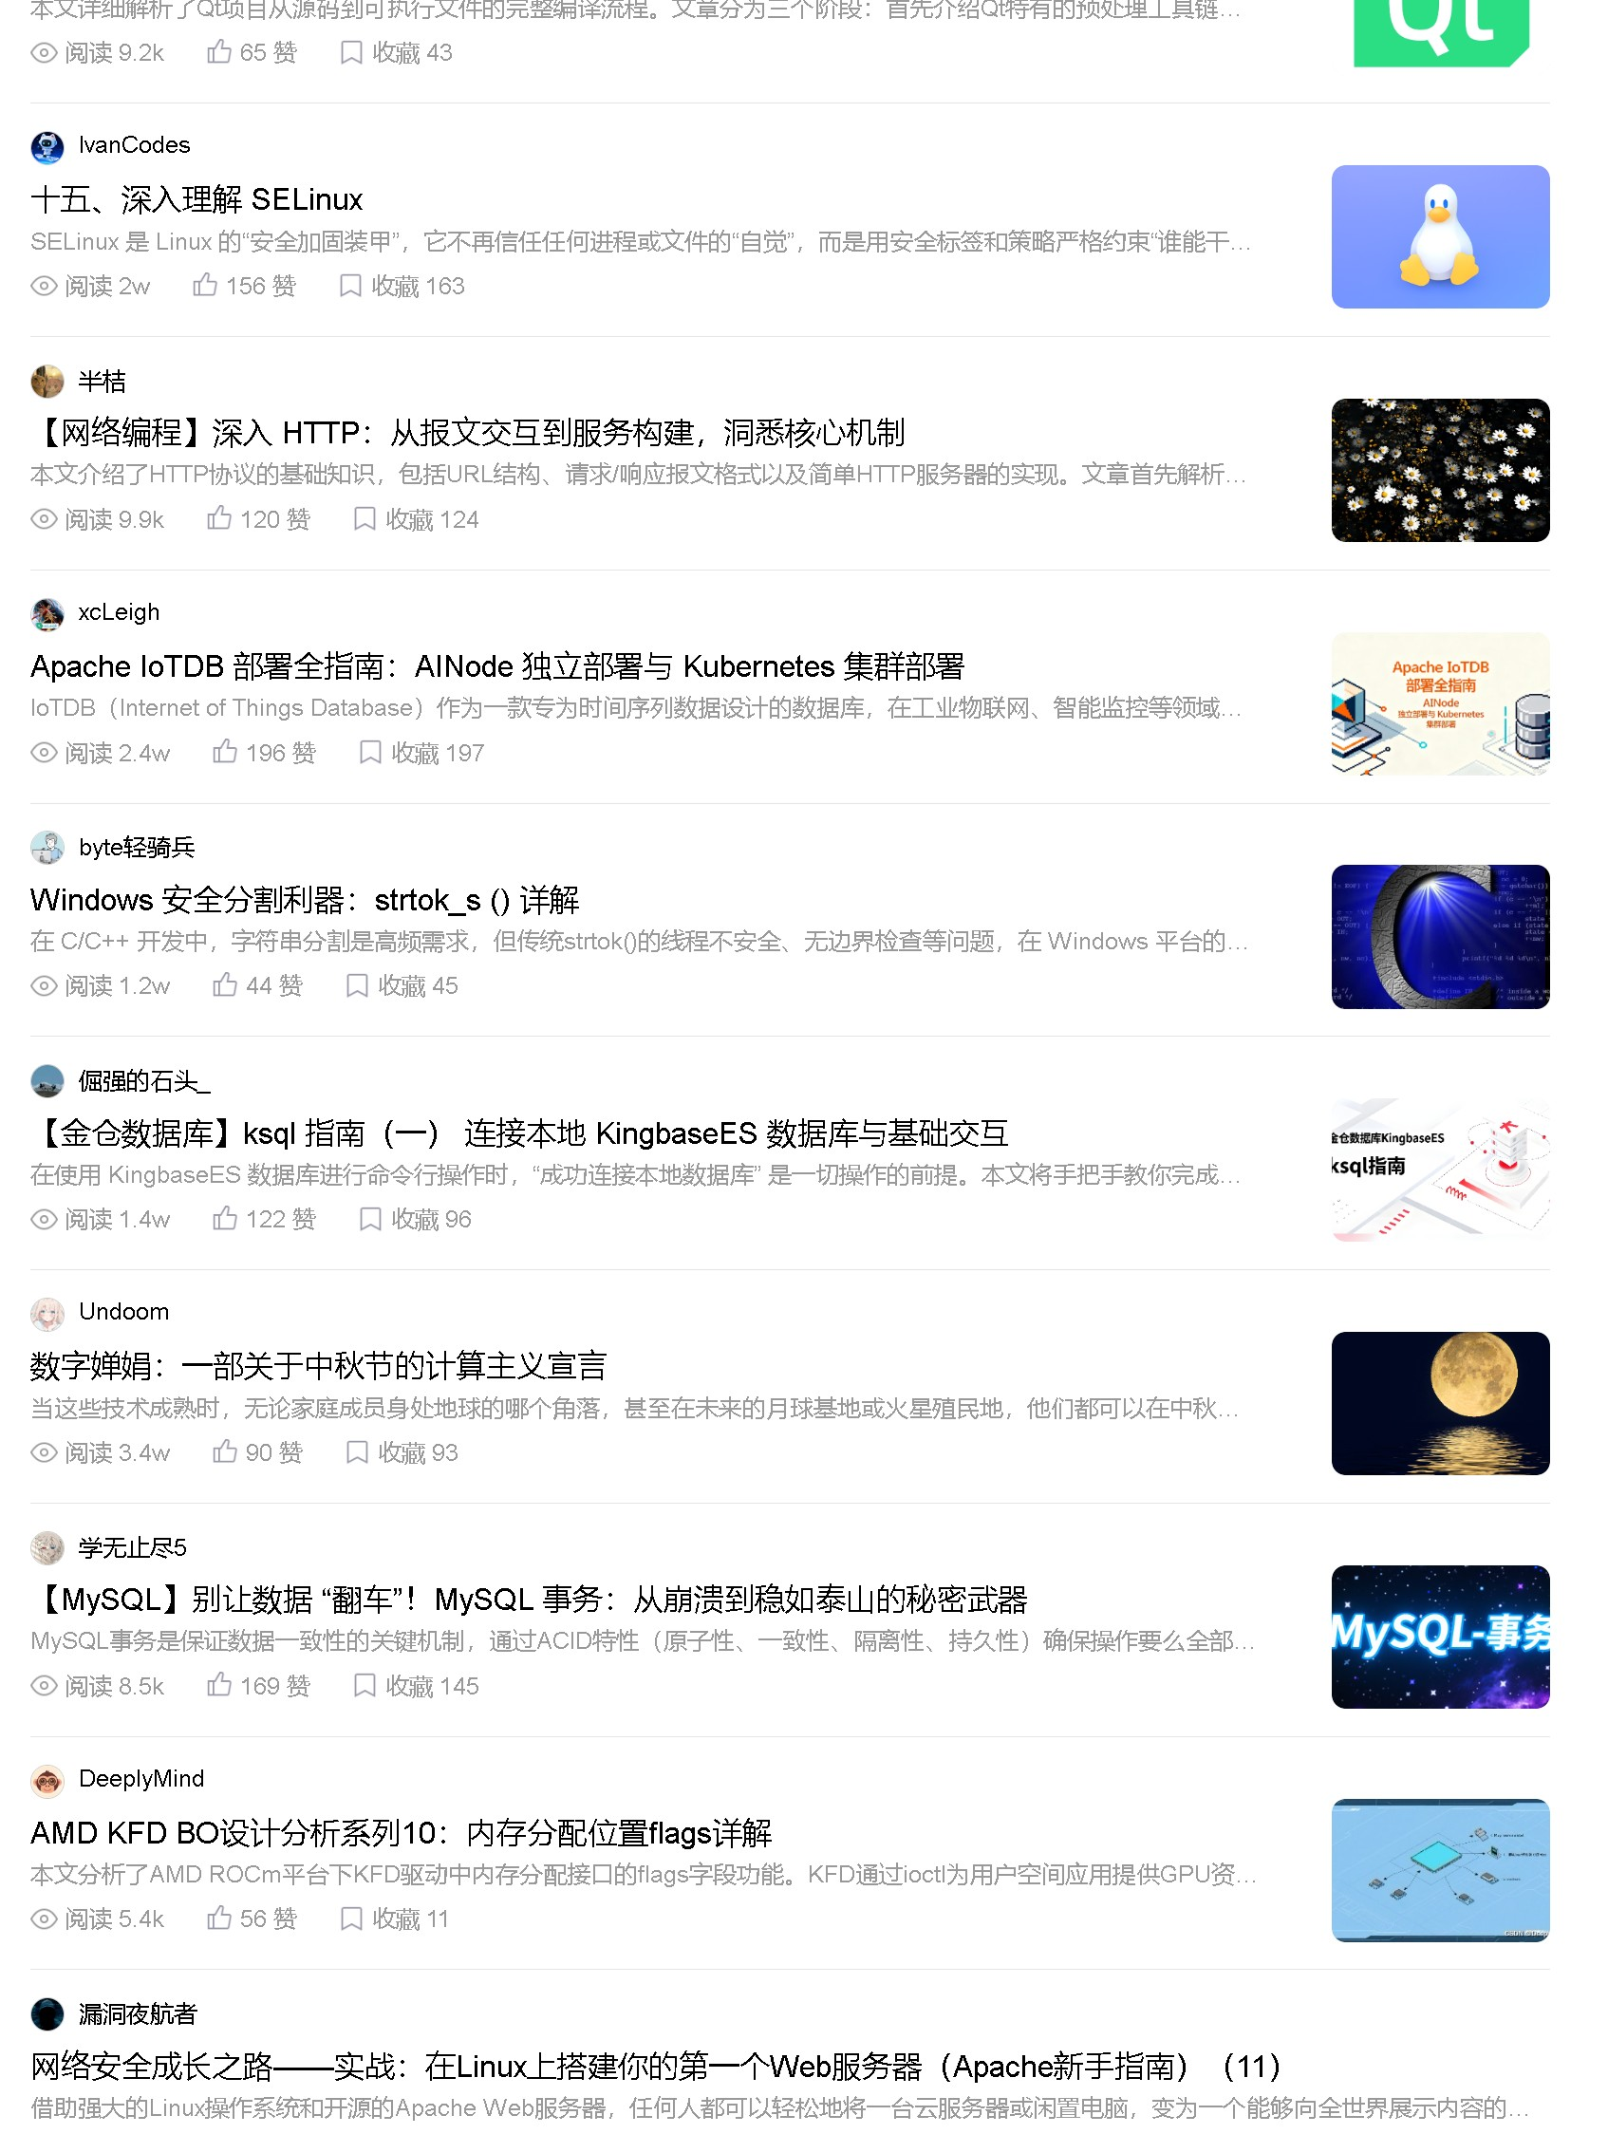
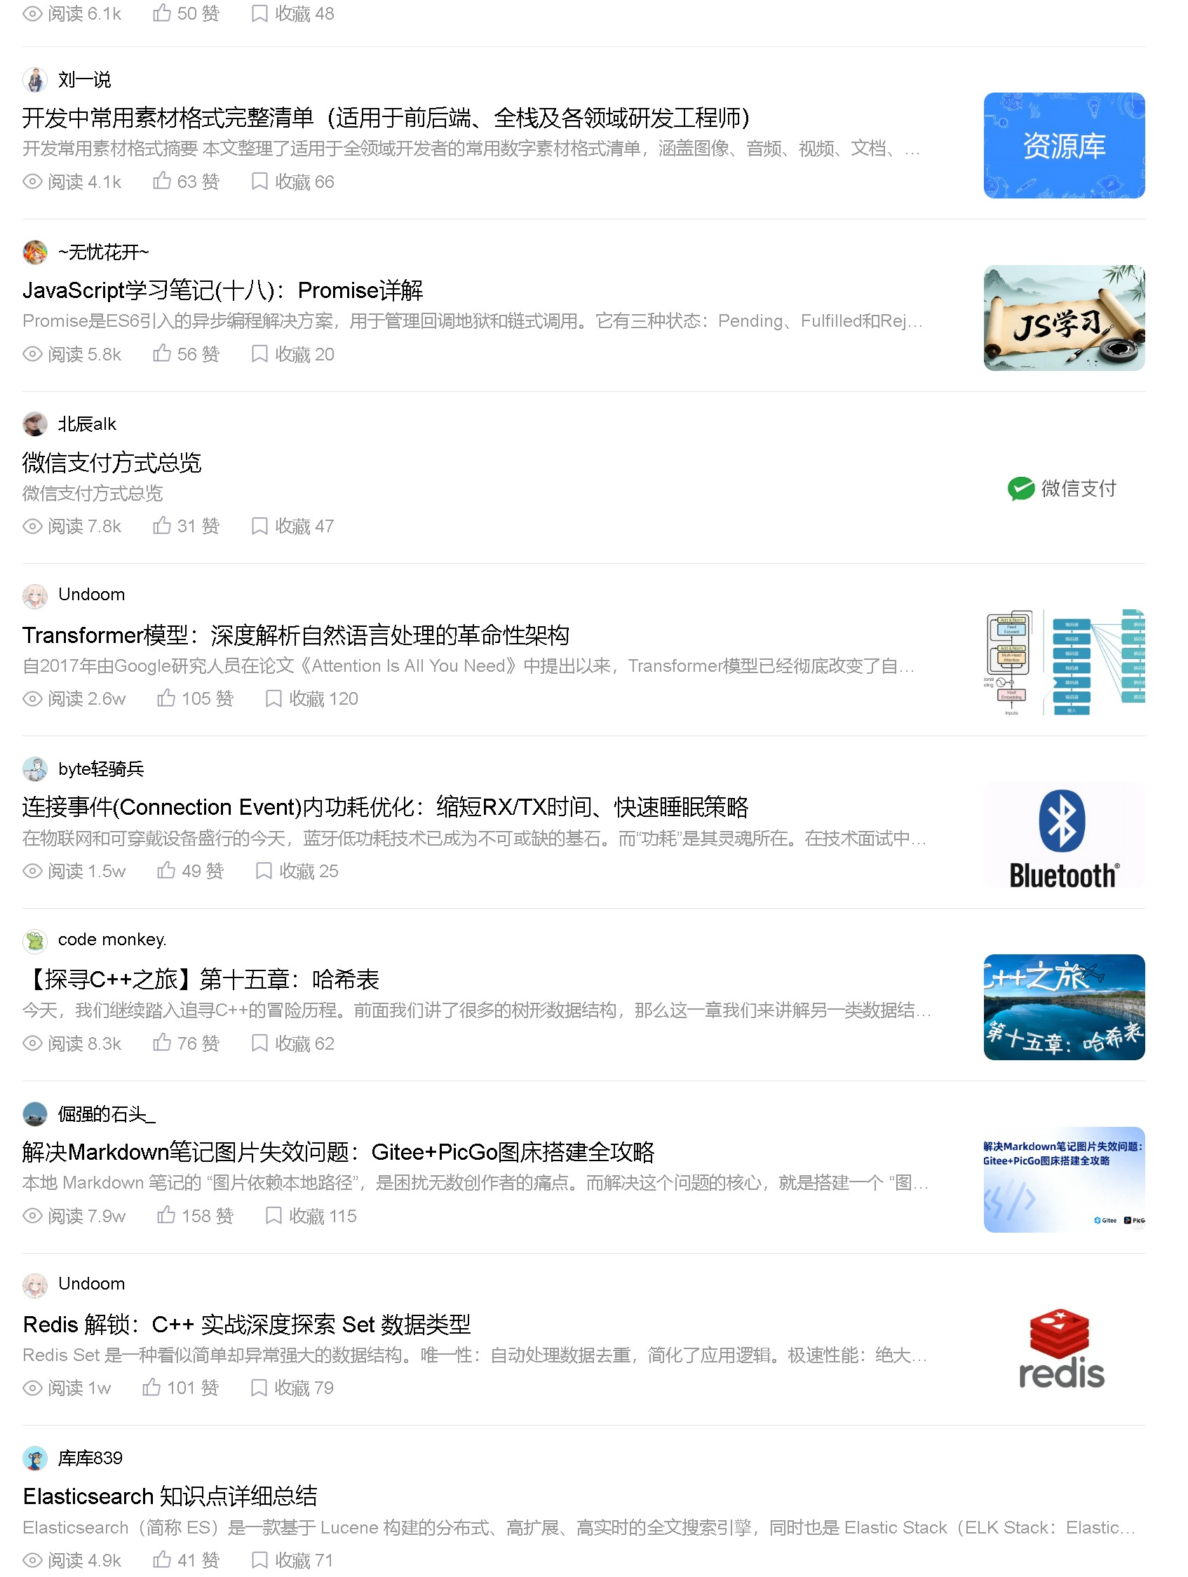

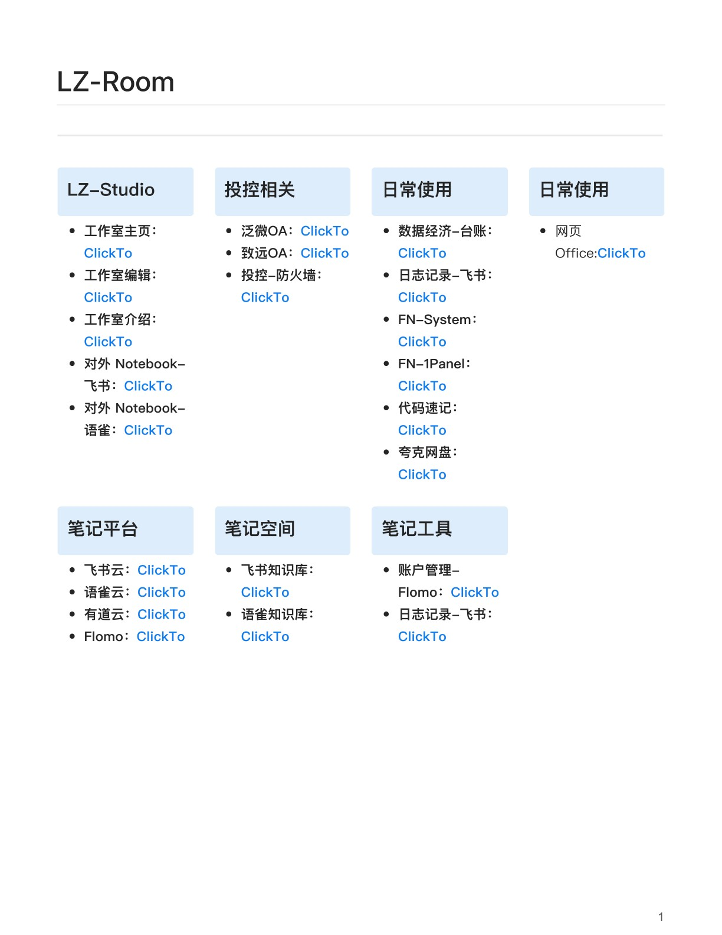
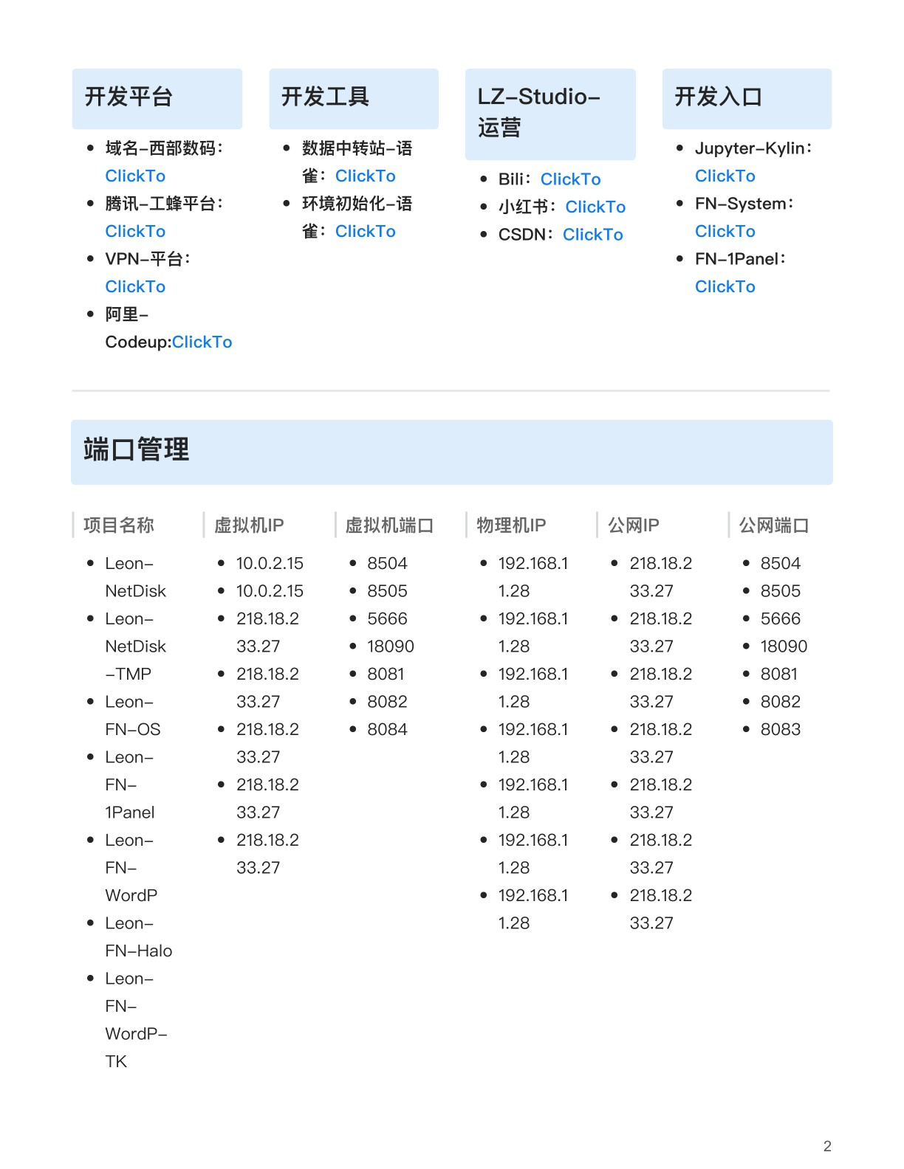
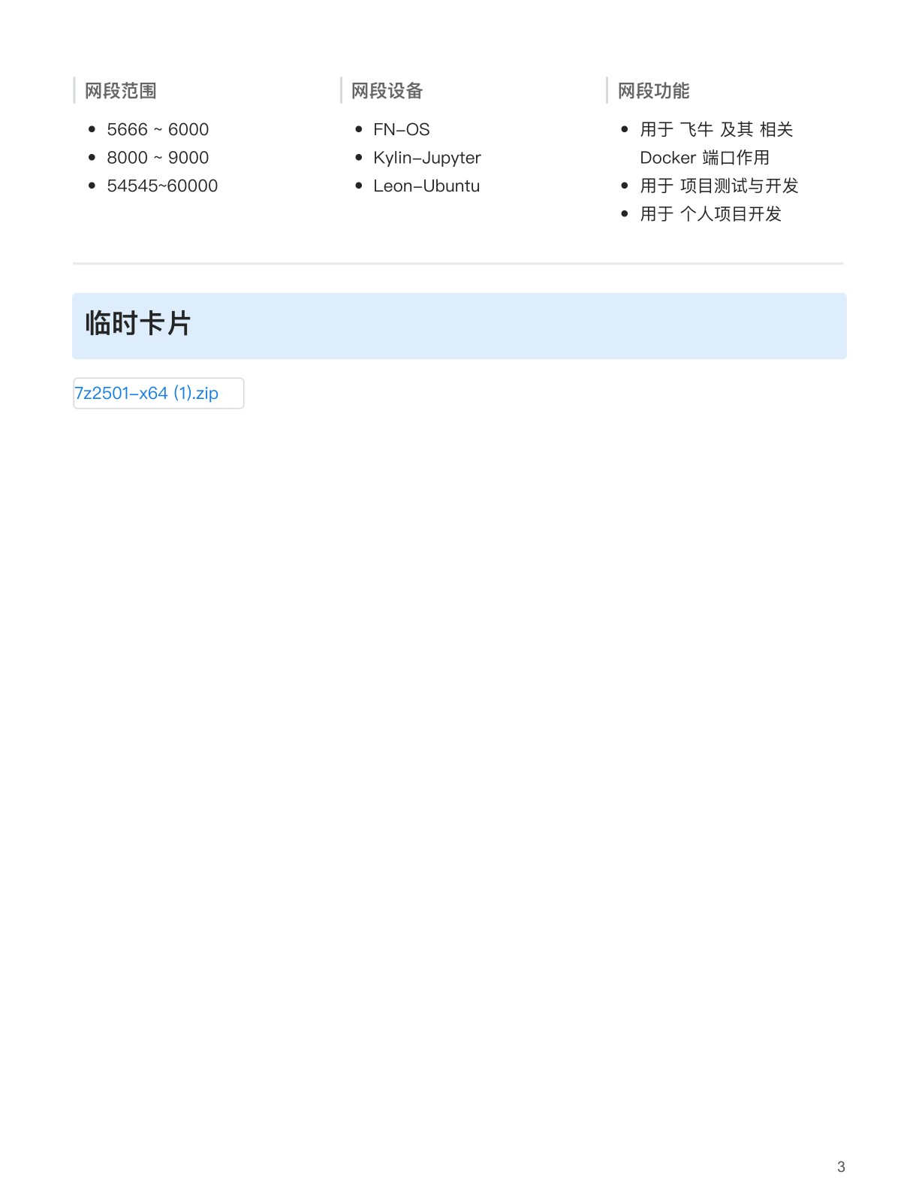

LZ-Room

LZ-Studio

投
控
相
关

⽇
常
使
⽤

⽇
常
使
⽤

- ⼯作室主⻚：  ClickTo  - ⼯作室编辑：  ClickTo  - ⼯作室介绍：  ClickTo  - 对外 Notebook-  ⻜书：ClickTo  - 对外 Notebook语雀：ClickTo | - 泛微OA：ClickTo  - 致远OA：ClickTo  - 投控-防⽕墙：  ClickTo | - 数据经济-台账：  ClickTo  - ⽇志记录-⻜书：  ClickTo  - FN-System：  ClickTo  - FN-1Panel：  ClickTo  - 代码速记：  ClickTo  - 夸克⽹盘：  ClickTo | ● ⽹⻚  Office:ClickTo
笔
记
平
台

笔
记
空
间

笔
记
⼯
具

- ⻜书云：ClickTo  - 语雀云：ClickTo  - 有道云：ClickTo  - Flomo：ClickTo | - ⻜书知识库：  ClickTo  - 语雀知识库：  ClickTo | - 账户管理-  Flomo：ClickTo  - ⽇志记录-⻜书：  ClickTo
域
名
-
⻄
部
数
码
：
ClickT
o

开
发
平
台

●
数据
中
转
站
-
语
雀
：
o
ClickT

开
发
⼯
具

●
Bili
：
ClickT
o

LZ-Studio-
运
营

●
Jupyter-Kylin
：
ClickT
o

开
发
⼊
⼝

●
- 腾讯-⼯蜂平台：  ClickTo  - VPN-平台：  ClickTo | ● 环境初始化-语雀：ClickTo | - ⼩红书：ClickTo  - CSDN：ClickTo | ●  ● | FN-System：  ClickTo  FN-1Panel：  ClickTo
- 阿⾥-
Codeup:ClickTo

端
⼝
管
理

项⽬名称  - Leon-  NetDisk  - Leon-  NetDisk  -TMP  - Leon-  FN-OS  - Leon-  FN-  1Panel  - Leon-  FN-  WordP  - Leon- | 虚拟机IP  - 10.0.2.15  - 10.0.2.15  - 218.18.2  33.27  - 218.18.2  33.27  - 218.18.2  33.27  - 218.18.2  33.27  - 218.18.2  33.27 | 虚拟机端⼝  - 8504  - 8505  - 5666  - 18090  - 8081  - 8082  - 8084 | 物理机IP  - 192.168.1  1.28  - 192.168.1  1.28  - 192.168.1  1.28  - 192.168.1  1.28  - 192.168.1  1.28  - 192.168.1  1.28  - 192.168.1  1.28 | 公⽹IP  - 218.18.2  33.27  - 218.18.2  33.27  - 218.18.2  33.27  - 218.18.2  33.27  - 218.18.2  33.27  - 218.18.2  33.27  - 218.18.2  33.27 | 公⽹端⼝  - 8504  - 8505  - 5666  - 18090  - 8081  - 8082  - 8083

FN-Halo
- Leon-
FNWordP-
TK

⽹段范围  - 5666 ~ 6000  - 8000 ~ 9000  - 54545~60000 | ⽹段设备  - FN-OS  - Kylin-Jupyter  - Leon-Ubuntu | ⽹段功能  - ⽤于 ⻜⽜ 及其 相关  Docker 端⼝作⽤  - ⽤于 项⽬测试与开发  - ⽤于 个⼈项⽬开发

临
时
卡
⽚

7
z2501-x64 (1).zi
p

